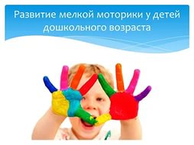

- 1. Резиновая груша (продается в аптеке). Выберите маленькую грушу. Нажимая на нее, получается струя воздуха, которой можно сдуть ватку или листочек со стола. Можно даже поиграть в футбол, пытаясь загнать струей воздуха ватку в ворота. Для детей первого года жизни груша не нужна, эту роль выполняют резиновые игрушки — пищалки, играя с которыми малыш развивает силу рук.
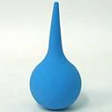

- 2.Разминание пластилина. Перед лепкой ребенку любого возраста обязательно дайте размять пластилин. Это очень полезное упражнение для развития мелкой моторики. В этом плане обычный отечественный пластилин гораздо полезнее чем мягкий импортный.
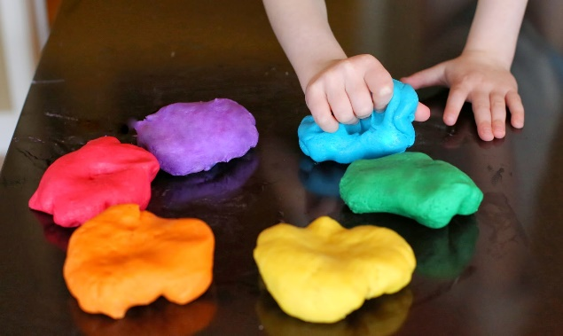

- 3.Игра с изюмом – всегда очень радостная и для мамы, и для ребенка и полезная для всей семьи. Сделайте тесто, раскатайте его. Предложите малышу украсить тесто изюмом. Покажите, как правильно брать изюминку («пинцетный захват» двумя пальчиками – большим и указательным). Покажите, что изюминки надо раскладывать по всему тесту на расстоянии друг от друга. Потом запеките получившийся пирог и съешьте его всей семьей! Радость гарантирована!
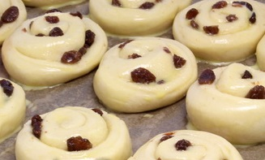
- 4.Нанизывание колец на стержень пирамидки (развитие соотносящих движений рук). Сначала малыш учится разбирать игрушку-пирамидку (это легче), а уже потом собирать ее. Обратите внимание – даже самые маленькие дети легко запоминают последовательность цвета в пирамидке и собирают ее просто по памяти, а не по сопоставлению величин. Поэтому если Вы хотите научить их сравнивать величину колец и располагать их от самого большого к самому маленькому последовательно, то Вам нужна пирамидка с кольцами одного цвета!
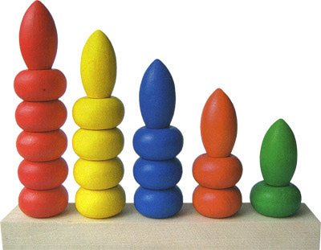
- 5.Упражнения с бумагой:
1) мять – развитие силы рук (после этого получится «шарик», который можно бросать в корзину с расстояния),
2) рвать (развитие соотносящих движений) – захватываем пальцами обеих рук лист и тянем в разные стороны. Получаются полосочки. Эти полоски мы складываем в коробочку и делаем «дождик», высыпая наши полоски из коробки.
Важные советы:
- Предлагая малышу бумагу для этого упражнения, Вы всегда должны ему показать, откуда можно взять бумагу. И должны сами всегда брать бумагу для данной игры только из этой коробки. Иначе малыш поймет, что можно рвать все, что находится вокруг и порвет книжки или еще что-то нужное. Для этого упражнения – всегда свое место.
- Не давайте рвать старые книги и журналы. Любой игрой мы воспитываем отношение к жизни. А это пример недопустимого обращения с книгой. Кроме того, типографская краска вовсе не полезна для маленьких детей.
- Можно давать для этого упражнения старые рулоны обоев.
3) делать аппликации из бумажных шариков (смять бумагу, нарвать ее на полоски, затем полоски нарвать на квадраты, скатать каждый квадратик на ладошке в шарик, шариками выкладывается силуэт – например, кошка, барашек, тучка)
4) делать аппликации из кусочков бумаги, которые нарвал малыш. Нарисуйте картину на листе ватмана. И наклейте на нее кусочки бумаги по сюжету. Белые наклеенные кусочки могут изображать снег или облака, синие – речку, желтые – осеннюю листву деревьев.
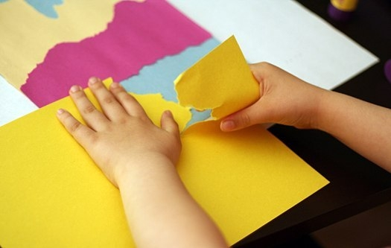
- 6. Вдавливание мелких предметов в пластилин (бусины, семена, ракушки, мелкие камушки). Так мы можем сделать картины – мозаики на пластилине. А еще можно помочь герою игры – например, сделать «синюю речку» (размазать пластилин по полосе картона) и построить мост через речку (вдавить в пластилин камушки). А потом по этому мостику пройдут игрушки и поблагодарят малыша за помощь.
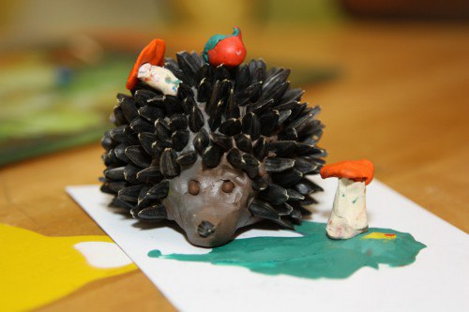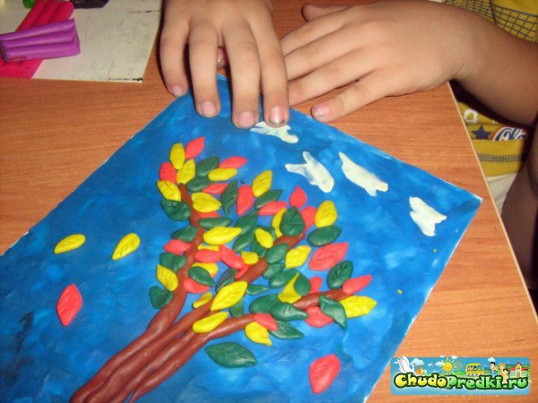
- 7. Сортировка мелких предметов – очень важно, чтобы малыш это делал либо щепотью (тремя пальчиками), либо способом «пинцетного захвата», то есть захватывал двумя пальчиками – большим и указательным. При этом остальные пальчики должны быть подогнуты и не мешать. Покажите малышу правильный способ выполнения этого упражнения.

Перемешайте в одной коробке два вида бусин (или горох и фасоль; или ракушки и камушки, или пуговицы разной формы и размера) и попросите Вам помочь. Сортировать можно по цвету ( если Вы перемешали бусины двух цветов), по форме, по размеру. Сначала малыш сортирует два вида предметов достаточно большого размера. Затем задание усложняется – берутся более мелкие предметы и сортируют их уже на 3-5 групп (например, фасоль в одну коробочку, горох в другую, бусинки в третью, камушки в четвертую, ракушки в пятую).
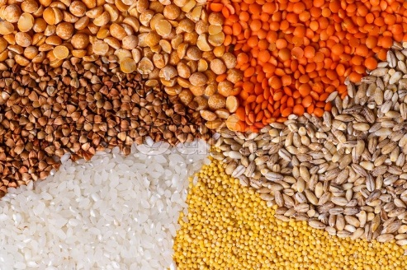

Сортировка происходит всегда в игре. Например, наша курочка любит горох, а петушок — фасоль. Надо им в мисочки разделить еду.

Или одна кукла любит макароны, а другая фасоль. Нужно дать каждой то, что она любит.

Сортировка мелких предметов очень важна на третьем году жизни ребенка.

8. Пересыпание. Пересыпайте с помощью воронки, совка, ложки разные сыпучие вещества из одной посуды в другую. Можно пересыпать песок, крупу, горох, чечевицу). Используйте разную посуду – пересыпать можно в стакан, сосуд с узким горлышком с помощью воронки. Можно пересыпать песок в коробку руками, прятать и искать в песке разные мелкие игрушки.
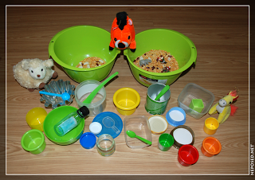

9. Использование столовых приборов – ложки, вилки. Умение самостоятельно есть ложкой, вилкой, пить из чашки – это тоже очень важная составляющая развития малыша и развития мелкой моторики.

10. Разворачивание завернутого в бумагу предмета – сюрприза – «Что там?» Когда малыш развернет бумагу и найдет подарок, поиграет с ним, заверните его снова – спрячьте в другую бумагу. И снова попытайтесь найти. Научите малыша заворачивать – прятать предмет от старшей сестры или брата, папы, бабушки. Пусть они порадуются, когда развернут его сюрприз.

11. Наполнение бутылки мелкими предметами. В пластиковую бутылку можно опускать фасоль, камешки, шарики.

Чтобы это упражнение было результативным, покажите малышу как правильно его выполнять:

- Захватывать мелкие предметы или щепотью или двумя пальцами (большим и указательным) – просто покажите, как Вы захватываете предмет.

- Придерживать бутылочку одной рукой, а другой рукой брать по одной детали. Очень важно следить за тем, чтобы малыш брал правильно и по одной детали!

- В конце закройте бутылку крышкой и погремите получившейся погремушкой.

12. Конструкторы. Очень хорошо развивают мелкую моторику разные конструкторы. Важно иметь дома несколько конструкторов (но обязательно с РАЗНЫМ принципом соединения деталей). Также очень полезно изготовление поделок, работа с глиной.

13. Наматывание. Наматывание толстой нитки на палочку, на катушку, на клубок и разматывание. Наматывание толстого шнурка на руку – свою или мамину.

14. Нанизывание на шнурок бусин с большими отверстиями. Очень хорошую идею для нанизывания я увидела в детском саду «Солнышко» в Москве. Педагоги этого детского сада собирают старые ненужные фломастеры с пластмассовым корпусом. Этот корпус распиливается на части. Получаются разноцветные «трубочки», которые нанизывают на шнурок.

Можно нанизывать и катушки от ниток, кольца для штор, детали конструкторов, бусины из глины или соленого теста, кольца от маленьких пирамидок.

15. Перелистывать страницы книги по одной. Это упражнение доступно ребенку с года. Для этого страницы первой книги должны быть плотными, из картона.

Покажите малышу книгу. А на следующую страницу положите картинку – сюрприз. Чтобы ее найти, нужно перелистнуть страничку. Если малышу трудно, то помогите ему, чуть приподняв страничку.

16. Игры – шнуровки (пришнуровать яблоко к спине ежика, детали одежды и другие сюжетные шнуровки). Но эти игры быстро надоедают малышу. Поэтому лучше, если у Вас будет кукла, у которой ботиночки или одежда завязываются с помощью шнурка. Надевая эту куклу в игре и раздевая ее, малыш будет легко и с удовольствием тренироваться шнуровать.

17. Развязывать и завязывать узелки, бантики, плести косички, расстегивать и застегивать липучки, пуговицы, кнопки, крючки, молнии, снимать и надевать шапку, стягивать носки, снимать ботинки.

Хотя чаще всего в современных семьях задача овладения малышами разных видов застежек решается с помощью развивающей книжки или коврика, но это всего лишь первый этап. Дальше малыш тренируется делать это в жизни в быту. На одежде малыша должны быть разные застежки – пуговицы разной формы и размера, кнопки. Нужно учитывать, что гораздо проще застегнуть застежку на коврике или другом человеке, чем на себе.

Ситуация, когда у ребенка на одежде и обуви в течение всего дошкольного возраста только липучки, приводит к тому что даже второклассники в 8-9 лет не в состоянии одеться сами, если на одежде другой вид застежки, и даже не могут зашнуровать шнурки, переодеваясь на физкультуре! А ведь несамостоятельность ребенка и зависимость от взрослого прямо влияет и на его дальнейшее поведение и успешность в жизни.

Уже в раннем возрасте малыш может сам снимать и надевать шапку, протягивать ручки при надевании свитера, надевать и снимать рукавички и перчатки, стягивать носки, снимать ботинки, просовывать руки в рукава, а ноги в штанины, снимать расстегнутые штанишки, пальто, куртку – и это тоже вклад в развитие мелкой моторики малыша, и очень большой вклад.

18. Волчки. Сначала малыш учится запускать юлу, а затем волчки крупных размеров. И уже после этого дайте малышу волчки маленького размера. Вместо волчка используйте любые другие предметы: кольца пирамидок, шарики, пластиковые миски и т.д. Также полезно и заводить ключиком заводные игрушки.

19. Открывать и закрывать баночки (раскручивать и закручивать крышки) Чтобы было интереснее, прячьте вовнутрь сюрприз, заворачивая его в бумагу. А заодно малыш потренируется разворачивать и сворачивать бумагу. Что же спрятано в баночке?

20. Выкладывать фигуры из палочек, из разных видов мозаики.

21. Прокатывание шариков. Дети катают маленькие шарики по столу (по игровому полю, на котором можно нарисовать разные дорожки – прямые, изогнутые, по спирали). Во время игры шарик не должен выскользнуть из-под ладони. Скажите малышу: «Шарики непослушные! Так и норовят убежать. А ты их не отпускай!». Шарики можно катать как ладонями (в первых играх), так и одним пальчиком (в последующих играх).

22. Катание карандаша между ладошками. Сначала попробуйте покатать карандаш по столу ладонью. Затем покажите малышу, как катать карандаш между выпрямленными ладошками в руках (карандаш находится в вертикальном положении). На конец карандаша можно приклеить картинку, которая будет «плясать» — вертеться.

23. Пальчиковые народные игры

ТОП-10 самых простых пальчиковых игр, которые развлекут ребенка в пробке, очереди или дороге

Пальчиковых игр быть много не может. Играть в них лучше каждый день. Но чтобы сохранить интерес ребенка – их нужно обновлять. А потом можно возвращаться к уже позабытым.
Их удобно использовать не только в стоящей машине. В любой момент – когда надо развлечь ребенка при вынужденном ожидании. А кроме этого – они отлично подходят в момент сидения за столом. В них можно играть до еды или после (прямо, как прием таблетки:), как полезное развлечение до, во время, после рисования, лепки и т.д. Это может стать полезной и веселой традицией – поели и сразу после этого поиграли.

ФОНАРИКИ
Фонарики зажглись!
( сжатые в кулак пальцы резко и одновременно на двух руках разжимаются)
Фонарики погасли!
(пальцы сжимаются в кулак)
Усложненый вариант – поочередно сжимать и разжимать пальцы рук (например – левая рука в кулаке, в этот момент правая – с разжатыми пальцами) под следующий стишок:
Мы фонарики зажжем,
А потом гулять пойдем!
Вот фонарики сияют,
Нам дорогу освещают!

КОШЕЧКА
Две руки одновременно сжать в кулаки и поставить на стол (коленки), затем одновременно пальчики выпрямить и прижать к столу ладони. Повторить 3-5 раз.
Кулачок -ладошка.
Я иду, как кошка.
Усложненный вариант – левая в кулачке, правая - ладошкой. И меняем.

МЕСИМ ТЕСТО
Тесто мнем, мнем, мнем!
Тесто жмем, жмем, жмем!
(очень энергично сжимаем руки в кулаки и разжимаем – одновременно на двух руках или поочередно)
Пироги мы испечем
(делаем движения, как будто лепим снежки)

ПЕЧЕМ БЛИНЫ
Касаемся поверхности стола попеременно ладонью и тыльной стороной руки. Если нет стола – подойдут и коленки. Можно делать двумя руками одновременно, а можно поочередно – например, если левая касается тыльной стороной, то правая – ладошкой.
Мама нам печет блины,
Очень вкусные они.
Встали мы сегодня рано
(потягиваемся)
И едим их со сметаной.
(подносим сложенные «щепотью» пальцы ко рту, имитируя еду)

ЗАГОТАВЛИВАЕМ КАПУСТУ
Мы капусту рубим, рубим!
(прямыми напряженными ладонями имитируем движение топора – вверх и вниз)
Мы капусту режем, режем!
(энергичные движения прямыми ладонями вперед-назад)
Мы капусту солим, солим!
(пальцы собрали «щепотью» и «солим»)
Мы капусту жмем, жмем!
(энергично сжимаем пальцы в кулаки – одновременно на двух руках или поочередно)
Мы морковку трем, трем!
(рука в кулаке – «морковка» ритмично движется вверх и вниз по ладони другой руки. Потом меняем руки)

МОЕМ РУКИ
Ах, вода, вода, вода!
Будем чистыми всегда!
(энергично потираем ладошку о ладошку)
Брызги – вправо, брызги – влево!
Мокрым стало наше тело!
(сжали в кулак пальцы, а затем с силой выпрямляем пальчики, как бы стряхивая воду)
Полотенчиком пушистым
Вытрем ручки очень быстро.
(энергичными движениями «вытираем» поочередно руки)

ЕЖИК
Переплести пальцы двух рук и шевелить прямыми пальцами под стишок:
Маленький колючий еж.
До чего же он хорош!

ШАРИК
Пальцы двух рук собраны щепотью и соприкасаются кончиками. «Надуваем шарик» – придаем рукам такое положение, как будто держим шар или мяч. «Шарик лопнул» – вернулись в первоначальное положение.
Я надул упругий шарик,
Укусил его комарик.
Лопнул шарик – не беда,
Новый шар надую я.

ЛОДОЧКА и ПАРОХОД.
Маленькая лодочка по реке плывет,
На прогулку лодочка малышей везет.
(руки соединены «ковшиком», большие пальцы прижаты к ладоням. Если есть стол – ребра ладоней ставим на его поверхность)
Пароход плывет по речке,
И труба дымит, как печка.
(большие пальцы соединяем и поднимаем вверх – это «труба»)

ЦВЕТОК
Руками делаем «бутон» – основания кистей прижаты друг к другу, пальцы сомкнуты и подняты вверх
Солнце поднимается – цветочек распускается!
(основания кистей остаются прижатыми, пальцы разводим одновременно в стороны – «цветок распускается»)
Солнышко садится – цветочек спать ложится.
(возвращаемся в первоначальное положение)

